МИНИСТЕРСТВО ОБРАЗОВАНИЯ И НАУКИ РЕСПУБЛИКИ БЕЛАРУСЬ
БЕЛОРУССКИЙ НАЦИОНАЛЬНЫЙ ТЕХНИЧЕСКИЙ УНИВЕРСИТЕТ

Факультет информационных технологий и робототехники
Кафедра программного обеспечения информационных систем и технологий

Отчет по лабораторной работе № 1

по дисциплине: “Системное программирование”

на тему: “Установка, настройка и использование дистрибутива Linux”

Вариант 10

Выполнил: студент группы 10701321 Радионов Д. В.

Принял: Давыденко Н.В.

Минск 2023

Лабораторная работа №1. Установка, настройка и использование дистрибутива Linux.

Цель работы: Установить и настроить для комфортной работы один из дистрибутивов операционной системы Linux, изучить основные приёмы работы в данной
операционной системе (ОС) и соответствующей графической оболочке (к примеру, в GNU/Linux или Unity), а также научиться пользоваться встроенным в дистрибутив офисным приложением.

Задание 1

Установить и настроить один из дистрибутивов экосистемы Linux. Ознакомиться с основными характеристиками дистрибутива и получить практические навыки работы в нём.

Установка Linux рядом с Windows 10.

1. Скачивание установочного образа
Для установки дистрибутива Linux Mint, нужен установочный ISO образ, поэтому необходимо скачать установочный ISO файл. Это можно сделать с официального сайта Linux Mint.

2. Создание установочного носителя
После того как загрузили установочный ISO образ Linux Mint, его необходимо записать на DVD диск или USB флешку, для того чтобы создать загрузочный установочный носитель, с которого и будет производиться установка. Создаем загрузочную USB-флешку в Windows с помощью программы Rufus.

3. Создание резервной копии данных и подготовка места для Linux Mint
Для того чтобы установить Linux Mint второй операционной системой на компьютер, необходимо свободное место на жестком диске, и здесь самый лучший вариант – это создать отдельный раздел для Linux Mint. Все важные данные, которые есть на диске D, лучше предварительно сохранить, например, на флешке или на внешнем жестком диске. Так как для создания отдельного раздела для Linux Mint необходимо от диска D «отсоединить» свободное незанятое место, т.е. по факту сжать диск D, так скажем, нужно физически уменьшить диск D и создать неразмеченное пространство, а именно эта процедура и может привести к потере данных.

4. Загрузка с установочного носителя
Теперь, после того как установочный носитель готов, на диске D выделили свободное место, а также сделали резервную копию важных данных, можно переходить к самому процессу установки. Сначала загружаемся с установочного носителя и попадаем в меню. Выбираем пункт «Start Linux Mint 19.2 Cinnamon 64-bit».
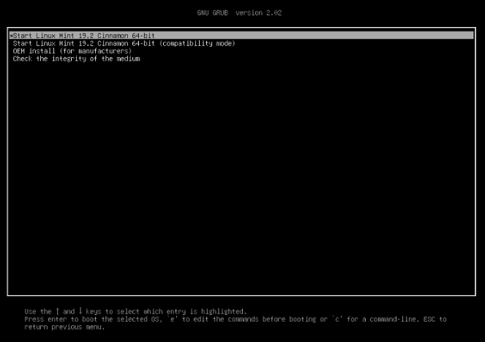

Рисунок 1 – Загрузка с установочного носителя

5. Запуск программы установки
В результате запустится Live версия Linux Mint. Для того чтобы запустить установку на жесткий диск, необходимо на рабочем столе кликнуть по ярлыку «Install Linux Mint».

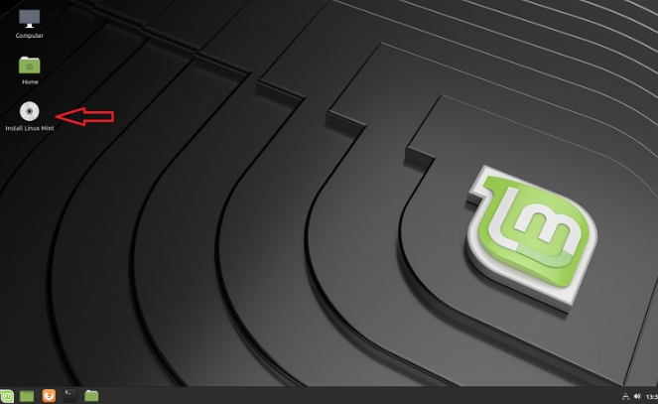

Рисунок 2 – Запуск установки на жесткий диск

6. Выбор языка
Запустится программа установки Linux Mint, сначала нам нужно выбрать язык, выбираем его и нажимаем «Продолжить».

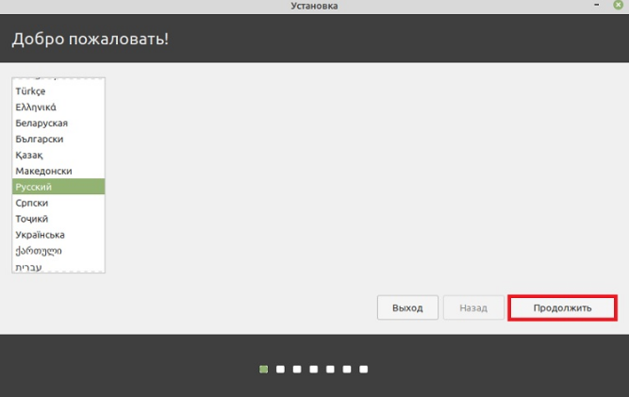

Рисунок 3 – Выбор языка

7. Выбор раскладки клавиатуры
Здесь нам нужно выбрать раскладку клавиатуры, по умолчанию она уже выбрана. Нажимаем «Продолжить».

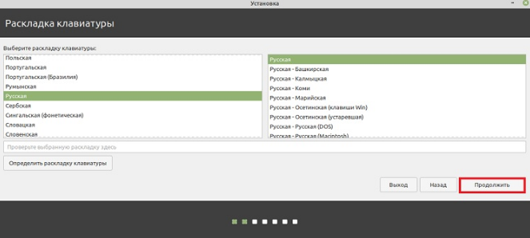

Рисунок 4 – Выбор раскладки клавиатуры

8. Параметры установки дополнительных приложений
На этом шаге мы можем поставить галочку для того, чтобы установить приложения, необходимые для работы некоторого оборудования (Wi-Fi и т.д.), а также для поддержки дополнительных медиа форматов.
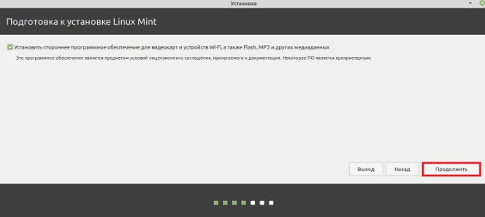

Рисунок 5 – Установка дополнительных медиа форматов

9. Разметка жёсткого диска
Теперь нам необходимо выполнить разметку жесткого диска. Программа установки предлагает нам несколько вариантов:
1. Установить Linux Mint рядом с Windows Boot Manager – автоматический режим установки Linux Mint рядом с Windows 10, он нам подходит, однако в этом случае не будет создан домашний раздел home. Этот вариант лучше выбрать тем пользователям, которые не хотят заморачиваться с разметкой;
2. Стереть диск и установить Linux Mint – в данном случае предполагается полное удаление всех данных с диска (включая Windows 10);
3. Другой вариант – в этом случае разметку диска мы можем выполнить самостоятельно вручную.
Автоматический режим разметки
Выбираем первый пункт «Установить Linux Mint рядом с Windows Boot Manager» и нажимаем
«Продолжить».

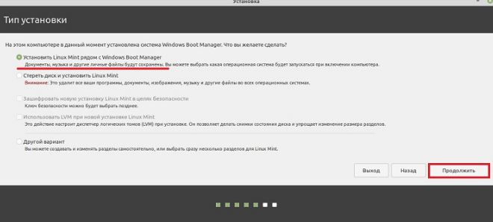

Рисунок 6 – Тип установки

Программа автоматически выберет диск D (если он достаточного размера) и предложит сжать его и выделить место под Linux Mint.
После этого нажимаем «Установить сейчас».

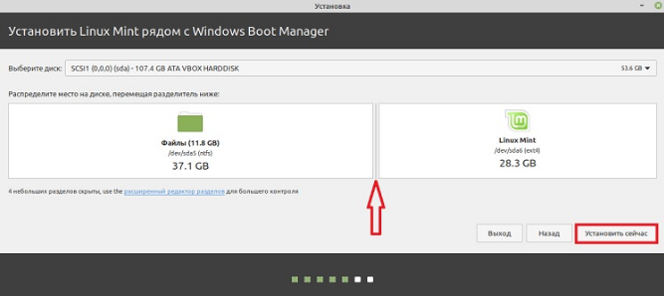

Рисунок 7 – Установка

Далее соглашаемся с внесением изменений на диск и нажимаем «Продолжить».

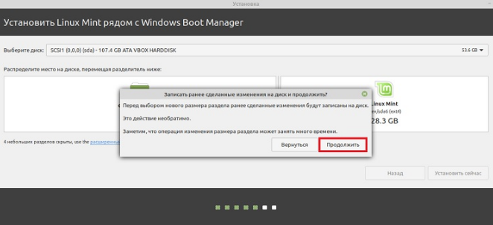

Рисунок 8 – Запись изменений на диск

На этом разметка диска в автоматическом режиме закончена.

10.Выбор часового пояса
Затем, для того чтобы настроить часовой пояс, указываем свое местоположение, можно просто кликнуть в нужное место. Нажимаем «Продолжить».

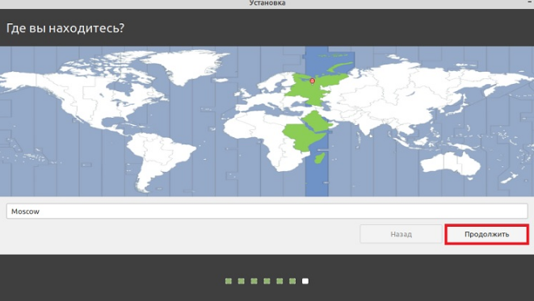

Рисунок 9 – Выбор часового пояса

11. Создание учетной записи пользователя
Нам осталось создать учетную запись пользователя, под которой мы будем работать, для этого вводим имя, логин, имя компьютера и пароль с его подтверждением. Если хотите входить в систему автоматически без ввода пароля, то поставьте галочку «Входить в систему автоматически». После ввода данных нажимаем кнопку «Продолжить».

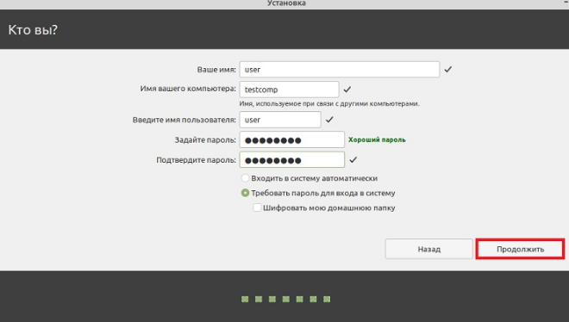

Рисунок 10 – Создание учетной записи

Установка началась, этот процесс будет длиться где-то минут 10.
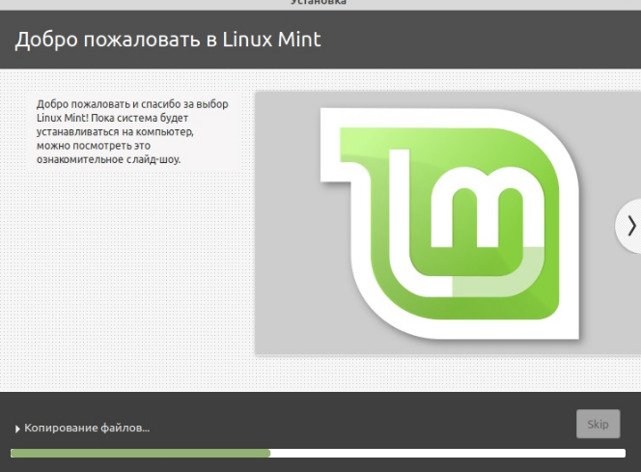

Рисунок 11 – Установка Linux Mint

12. Завершение установки
Установка будет завершена, когда появится соответствующее сообщение. Нажимаем «Перезагрузить».

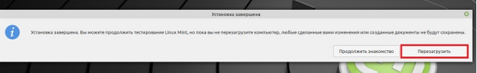

Рисунок 12 – Завершение установки

Задание 2

Изучить наиболее распространённые горячие клавиши (keyboard shortcuts) установленного дистрибутива.
Базовое сочетание клавиш
1. Alt + Tab или Super + Tab. Комбинация для переключения между вкладками. Аналогичная тем, что есть в Windows и других операционных системах.
2. Super + Пробел. Если в системе установлено несколько раскладок клавиатуры и нужно сменить одну на другую, воспользуйтесь предложенными горячими клавишами Linux для смены языка в системе.
3. Super + A. В левом нижнем углу экрана расположена кнопка открытия меню приложений. Однако сделать это быстрее возможно с помощью указанного сочетания кнопок.
4. F2. Горячая клавиша необходима для переименования файлов в системе. Для этого переходим в директорию, где лежит нужный файл. После кликаем на него 1 раз и нажимаем кнопку F2 на клавиатуре. В открывшемся окне останется только ввести новое имя файла и нажать Enter.
5. Ctrl + Alt + T. Одна из главных и самая популярная комбинация. Она открывает окно терминала.
6. Alt + F2. Предназначена для открытия окна с командной строкой в центре экрана. В нем возможно ввести и выполнить нужную команду, а также открыть браузер или другую программу, установленную в операционной системе.
7. Super + D. Комбинация горячих клавиш для сворачивания всех окон в Linux. Вместо нескольких действий выполняется всего одно, чтобы добраться до рабочего стола.
8. Ctrl + Alt + Del. Данная комбинация отвечает за выход из системы. Данное сочетание откроет окно с кнопками «Отмена» и «Завершить сеанс». Если пользователь в течение 60 секунд ничего не выберет из предложенных вариантов, произойдет автоматический выход из системы.

Сочетание клавиш для окна терминала
1. Ctrl + Shift + Q. Полное закрытие окна терминала.
2. Ctrl + Shift + T. Открывает дополнительную вкладку терминала.
3. Ctrl + Shift + W. Закрывает вкладку терминала, либо окно полностью, если была открыта всего одна вкладка.
4. Ctrl + Shift + D. Переводит вкладку терминала в оконный режим.
5. Ctrl + PgUp или PgDown. Отвечает за переключение между вкладками внутри окна. Первое сочетание открывает предыдущую вкладку, вторая последующую

Задание 3

Научиться использовать для своей работы встроенным офисным пакетом (к примеру, Libre Office, Open Office, WPS Office или др.), а также с программами gedit, terminal и др.

Контрольные вопросы
1. Какие задачи выполняет ядро ОС?
Ядро́ — центральная часть операционной системы (ОС), обеспечивающая приложениям координированный доступ к ресурсам компьютера, таким как процессорное время, память, внешнее аппаратное обеспечение, внешнее устройство ввода и устройства вывода.
Ядро ОС выполняет три основные задачи: предоставляет интерфейсы (соглашение, по которому компоненты компьютерной системы обмениваются информацией), необходимые пользователям и приложениям для взаимодействия с компьютером, запускает приложения и управляет ими, управляет основными аппаратными устройствами системы.
2. Назовите дату рождения Линуса Торвальдса. Когда начинается эпоха UNIX (что это такое)? Как связаны эти два события?
Линус Торвальдс, создатель ядра Linux, родился 28 декабря 1969 года.
Эпоха UNIX началась в 1970-х годах, когда Кен Томпсон и Деннис Ритчи в лаборатории Bell создали операционную систему UNIX. Они разработали эту систему для управления компьютерами PDP-7 и PDP-11, и она стала первой широко распространенной операционной системой, работающей на различных аппаратных платформах.

Связь между Линусом Торвальдсом и эпохой UNIX состоит в том, что Линус Торвальдс разработал ядро Linux, которое в значительной степени основано на концепциях и принципах, заложенных в UNIX. Он создал Linux как свободное и открытое программное обеспечение, которое предоставляет функциональность, аналогичную UNIX, но с открытым исходным кодом. Благодаря этому Linux стал широко используемой операционной системой, которая нашла применение на различных платформах, включая серверы, персональные компьютеры и встроенные системы.

3. Что представляет собой ОС семейства UNIX?
Операционная система (ОС) семейства UNIX представляет собой семейство операционных систем, основанных на исходном коде оригинальной системы UNIX, разработанной в Bell Labs в 1970-х годах. ОС семейства UNIX характеризуется следующими особенностями:

1. Многозадачность: UNIX поддерживает выполнение нескольких задач одновременно. Он использует планировщик задач для эффективного распределения ресурсов системы между различными процессами.

2. Многопользовательский режим: UNIX позволяет нескольким пользователям работать на одной системе одновременно. Каждый пользователь имеет свой уникальный идентификатор и доступ только к своим файлам и ресурсам.

3. Иерархическая файловая система: UNIX использует иерархическую структуру файловой системы, где все файлы и директории организованы в древовидную структуру. Каждый файл имеет свой путь от корневого каталога.

4. Командная оболочка: UNIX предоставляет командную оболочку, такую как Bash или Csh, которая позволяет пользователям взаимодействовать с системой через команды. Командная оболочка предоставляет широкий спектр утилит и команд для выполнения различных задач.

5. Портативность: ОС семейства UNIX разработана с учетом портативности, что позволяет ей работать на различных аппаратных платформах. Это делает UNIX привлекательным для использования на различных устройствах, от серверов до мобильных устройств.

6. Сетевые возможности: UNIX обладает мощными сетевыми возможностями, что делает его предпочтительным выбором для серверных систем и сетевых приложений.

ОС семейства UNIX стала основой для различных дистрибутивов, таких как Linux, macOS и BSD (Berkeley Software Distribution), которые имеют свои особенности и расширения, но все они сохраняют общие принципы и концепции, заложенные в оригинальной системе UNIX.
4. В какой директории располагается исполняемый файл ядра Linux? Файлы каких программ также располагаются в этой директории?
Исполняемый файл ядра Linux обычно располагается в директории /boot. В этой директории находится файл с именем "vmlinuz" или "bzImage" (в зависимости от используемого компрессора), который представляет собой сам исполняемый файл ядра.

Кроме ядра Linux, в директории /boot могут находиться и другие файлы, связанные с загрузкой операционной системы. Некоторые из них включают:

1. initrd или initramfs: Это файлы, содержащие временную корневую файловую систему, которая загружается в оперативную память при запуске системы. Они используются для подготовки системы к загрузке основной файловой системы.

2. grub.cfg или menu.lst: Это конфигурационные файлы загрузчика GRUB (Grand Unified Bootloader), который используется для выбора и загрузки операционной системы. Они содержат информацию о доступных ядрах и параметрах загрузки.

3. System.map: Этот файл содержит отображение символов ядра, которое используется для отладки и анализа ядра.

4. config: Это файл конфигурации, который содержит параметры и опции, использованные при сборке ядра.

Важно отметить, что расположение и названия файлов могут немного различаться в различных дистрибутивах Linux, но обычно они находятся в директории /boot.
5. Что такое технология Docker?
Docker - это открытая платформа, которая позволяет автоматизировать развертывание и управление приложениями в контейнерах. Контейнер - это легкий и независимый исполняемый пакет, который содержит все необходимое для запуска приложения, включая код, зависимости, системные инструменты и настройки.
Технология Docker предоставляет среду для создания, развертывания и запуска контейнеров, которые могут работать на любой поддерживаемой операционной системе без необходимости внесения изменений в само приложение. Она основана на использовании контейнеризации, которая позволяет изолировать приложения друг от друга и от операционной системы хоста.

Преимущества Docker включают:
1. Портативность: Контейнеры Docker могут быть запущены на любой поддерживаемой платформе, что обеспечивает портативность и совместимость.
2. Изоляция: Контейнеры обеспечивают изоляцию приложений друг от друга и от операционной системы хоста, что повышает безопасность и устойчивость системы.
3. Масштабируемость: Docker облегчает масштабирование приложений путем создания и управления несколькими контейнерами, работающими параллельно.
4. Управление ресурсами: Docker предоставляет возможность эффективного управления ресурсами, такими как процессорное время, память и сеть, для каждого контейнера.
5. Быстрое развертывание: Docker позволяет быстро создавать и развертывать контейнеры, что упрощает процесс разработки и доставки приложений.
6. Экономия ресурсов: Контейнеры Docker используют меньше ресурсов по сравнению с традиционными виртуальными машинами, что позволяет оптимизировать использование аппаратного обеспечения.
Технология Docker стала популярной в разработке программного обеспечения и DevOps-среде, облегчая процесс разработки, тестирования и развертывания приложений.
Вывод: в данной лабораторной работе был установлен и настроен дистрибутив операционной системы Linux, изучены основные приёмы работы в данной операционной системе (ОС) и соответствующей графической оболочке, а также научились пользоваться встроенным в дистрибутив офисным приложением.

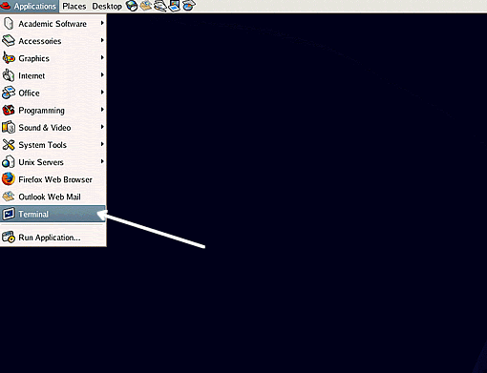

Открытие терминала
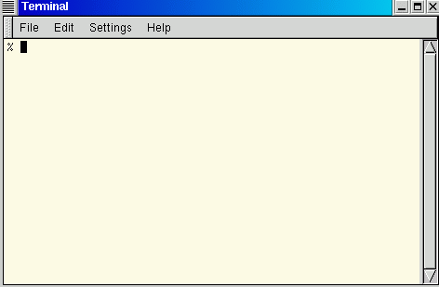

Вид терминала

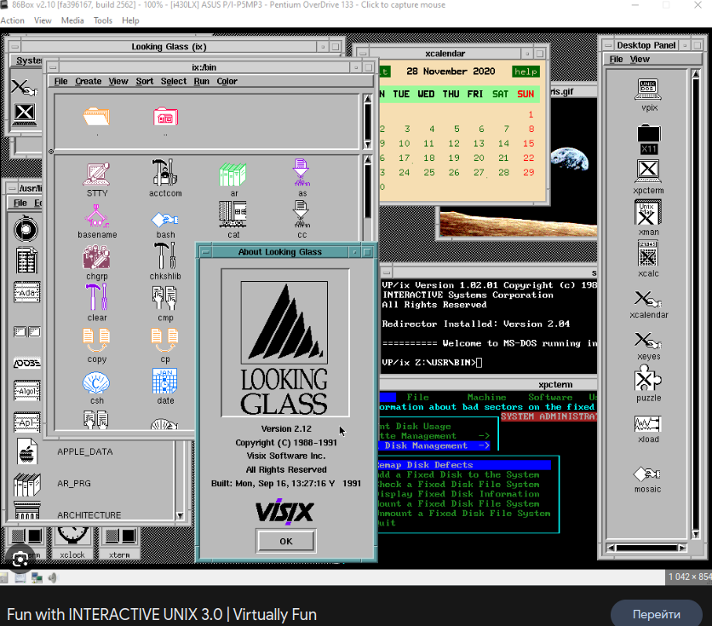

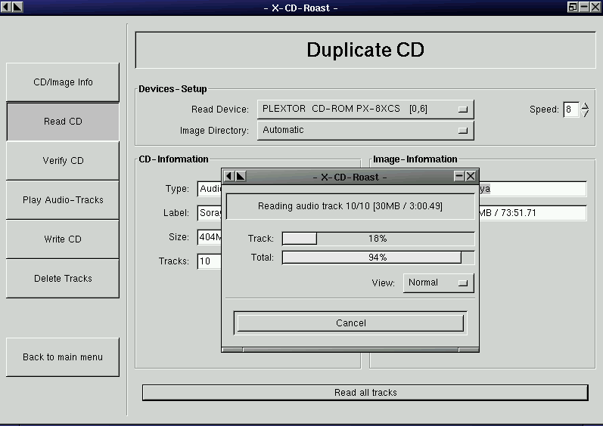

UNIX представляет собой операционную систему, которая включает в себя набор концепций и принципов, которые были разработаны в ее основе. Некоторые из этих концепций и паттернов включают:

1. Файлы и файловая система: В UNIX все является файлом. Каждый объект, включая устройства, директории и процессы, представлены в виде файлов. Файловая система UNIX организована в виде иерархической структуры директорий, начиная с корневой директории "/".

2. Потоки и конвейеры (Pipes): Концепция потоков и конвейеров позволяет объединять команды и программы, передавая вывод одной команды в качестве ввода для другой команды. Это позволяет создавать мощные и гибкие командные цепочки для обработки данных.

3. Маленькие, однонаправленные и утилиты с узкоспециализированными функциями: UNIX поощряет создание небольших утилит, каждая из которых выполняет конкретную задачу. Это позволяет комбинировать эти утилиты для решения более сложных задач.

4. Процессы и управление ими: UNIX предоставляет механизмы для создания, управления и коммуникации между процессами. Это включает в себя создание процессов, управление их жизненным циклом, управление ресурсами и коммуникацию через механизмы, такие как сигналы и сокеты.

5. Права доступа и механизмы безопасности: UNIX предоставляет гибкую систему прав доступа, которая позволяет установить различные уровни доступа к файлам и ресурсам для разных пользователей и групп. Также в UNIX применяются различные механизмы безопасности, такие как аутентификация, шифрование и контроль доступа.

6. Скриптовые языки и автоматизация: UNIX поддерживает использование скриптовых языков, таких как Shell-скрипты, для автоматизации задач и выполнения последовательности команд. Это позволяет создавать скрипты для автоматического выполнения сложных операций.

7. Концепция "Все является текстом" (Everything is a text): В UNIX многое представлено в виде текста, включая конфигурационные файлы, вывод команд и интерфейсы программирования. Это позволяет легко изменять и настраивать систему с помощью простых текстовых редакторов и скриптов.

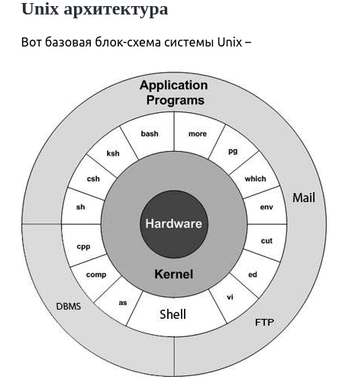
Эти концепции и паттерны были важной частью разработки UNIX и оказали влияние на множество других операционных систем и программных продуктов.

